13. 5. 2021

TZ – Maca je zázračné tajemství Inků, které dodává energii a sílu. Objevte její účinky

Pochází z peruánských And a její blahodárný vliv je známý už po mnohé generace. Přesto byste rostlinu s názvem maca snadno přehlédli. Nenápadný kořen podobný ředkvím ukrývá velkou přírodní sílu. Díky nabídce značky Goodie ji nyní můžete okusit i vy.

Maca roste ve 4 tisících metrem nad mořem. Na svazích strmých andských velehor musí vzdorovat ostrému slunci i větru. Své úžasné vlastnosti a odolnost dokáže propůjčit všem, kteří si ji dopřejí, stejně jako to dělali už staří Inkové. Maca se řadí mezi superpotraviny a adaptogeny. To znamená, že dokáže zvyšovat imunitu a odolnost organismu proti úzkosti, únavě, zranění či nepříznivým vnějším vlivům. Dodává energii, obsahuje důležité vitamíny, minerály a antioxidanty a příznivě působí na sexuální zdraví. Podporuje totiž libido a zdravou hormonální rovnováhu.

Díky všem těmto účinkům je maca velmi oblíbená nejen v Peru, ale po celém světě. Při jejím výběru si však dejte pozor na kvalitu. Značka Goodie nabízí na českém trhu neobvyklou variantu, a to díky spojení všech 4 odrůd – žluté, červené, černé a fialové. Všechny produkty jsou navíc v BIO a RAW kvalitě. Díky tomu dostanete ze své macy to nejlepší pro svůj organismus.

Práškem Maca 4x Power můžete obohatit smoothie či kaše, užijete ho v těstech při pečení nebo v raw kuchyni. V případě, že vám prášek nezachutná, pak jsou pohodlnou alternativou kapsle pod názvem Maca Kapsle 4x Power. Prášek z macy je obsažený ve stoprocentně přírodních veganských kapslích bez konzervantů. A pokud máte mlsný jazýček, pochutnáte si na Macaccinu. Prášek stačí zalít horkou vodou a během okamžiku před sebou máte lahodný nápoj, s kterým nastartujete den. Kromě macy je v Macaccinu také kořen čekanky pro snadnější trávení, bourbonská vanilka a sladkost dodává kokosový nektar. Maca má jemnou, i když velmi specifickou nasládlou oříškovou chuť. Vůní připomíná karamel. Všechny ingredience jsou v bio kvalitě.

V Goodie najdete jenom produkty s dobrou karmou. Vyberte si svou peruánskou sílu na www.goodie.cz.
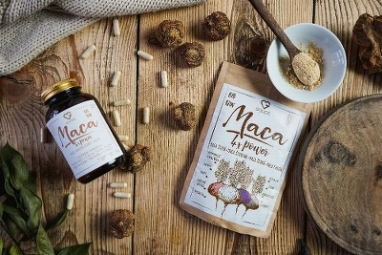
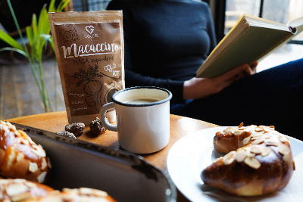
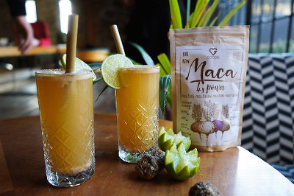

Kontakty: Mediální servis:

GOODIE cammino…
www.facebook.com/goodieczech Dagmar Kutilová
www.instagram.com/goodieczech e-mail: kutilova@cammino.cz
www.goodie.cz tel.: +420 606 687 506 www.cammino.cz

